主な支援と活動内容

【学習支援】

学習の機会を保障し、原籍校での評価につなげます。

【生活体験】

調理実習を通して、級内の仲間と協力し、つながりと協同する喜びを感じる機会とします。

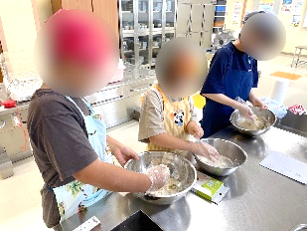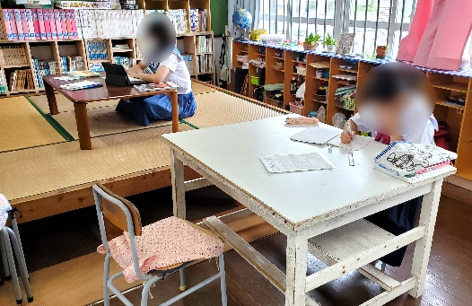

【制作活動】

仲間と共に制作することを通して、協同する喜びや達成感、自己肯定感や自信を持つ機会とします。

日課表

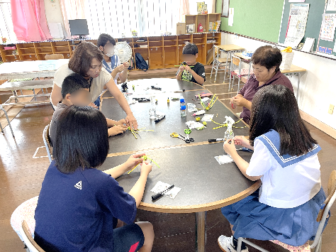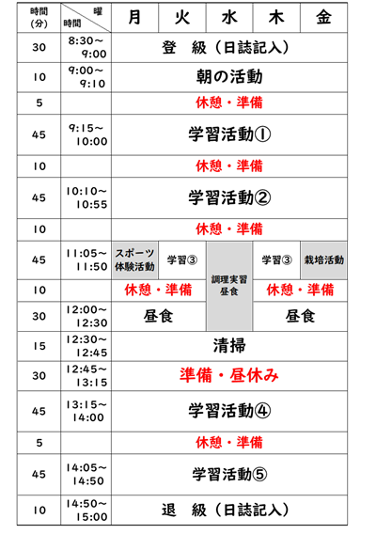

【自然体験】

自然に親しみ、遊びを通して仲間との交流を深め自主性や連帯感を深めます。

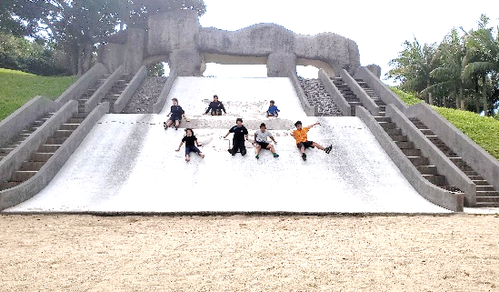

日課表は目安です。活動計画や児童生徒の通級状況によって適宜に組み合わせて学習支援を行います。

**令和６年度　石垣市立適応指導教室**

あやぱに学級

|  |  |
| --- | --- |
| 石垣市立  適応指導教室 | あやぱに学級 |

**「あやぱに学級」は登校できずに悩んでいる子ども達が、**

**学校適応のための準備をする場所です。**

**様々な活動を通して支援を行います。**

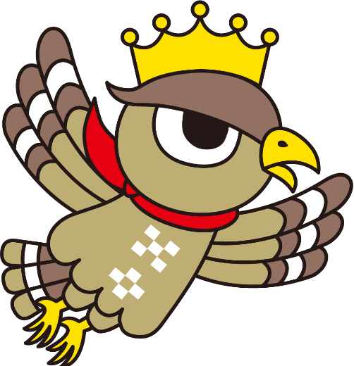

「あやぱに(綾羽)」とは・・・

「美しい羽」という意味です。

ヒナ（子どもたち）が大きく成長し、羽を広げ

大空へ飛び立って欲しいとの願いと祈りをこめて命名されました。

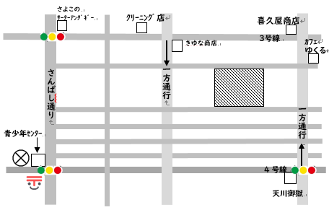

〒９０７－０００４

　　石垣市字登野城１５３番地

（登野城公民館２階）

　　TEL・FAX　（０９８０）８３－６３８８

博物館

裁判所・検察庁

登野城公民館2階

あやぱに学級Q&A

Q1：あやぱに学級は何をするところですか？

A: 学校に行きたくても行けない子どもたちに対し、安心できる居場所を与え、自立を促し、集団適応力を養うと共に学校生活に適応できるよう支援する学級です。

Q２：あやぱに学級では、子どもにどのような支援をしていますか？

A:① ゆとりのある日課の中でも基本的生活習慣が身につけられるよう

学習や体験活動を行っています。（日課表参照）

②　個別の支援として次のようなことを行っています。

　　 ○学校適応のための登校支援　　○個別学習　　○教育相談

③ 各種の体験活動を実施しています。

　 　 ○自然体験　○社会体験　○スポーツ体験　○作業体験

**Q３：子どもの支援以外にどのような活動を**

**していますか？**

A:① 保護者や学級担任等との教育相談

② 学校訪問や行事などへの参加

③ 関係機関との連携

**Q４：あやぱに学級に通級すると原籍校での**

**出席はどうなりますか？**

A: 出席扱いとなります。

持ち物は、①お弁当②水とう③上履き④学習用具　などです。

※申請書類は、「あやぱに学級」ホームページからダウンロード可能です。

**入級の手順と学校適応へのプロセス**

学校として「あやぱに学級」での支援が望ましいのか検討

対象不登校児童生徒・保護者・担任

原籍校「校内支援会議」等で支援方法の決定

原則として本人・保護者・学校関係者が同席

YES

NO

見学連絡や日程調整(電話)

｢見学申込書｣の作成

学校対応

他機関

「校内支援委員会」での決定事項と決定理由を添付

｢あやぱに学級｣の見学･説明

YES

体験通級前に教育相談又はSCとの面談を行い「個別の教育支援計画」等を活用し手だてを提案してもらう。

原籍校

様式１「体験通級通所申請書」

様式２「児童生徒の概要（表・裏）

→「あやぱに学級」へ提出

体験通級通所についての面談

学校関係者・保護者・所長・担任

・学校復帰までの役割分担を確認

・体験通級の期間の確認

体験通級（約１ヶ月間）

NO

申請書等の提出

様式３「通級通所申請書兼同意書」：保護者

様式４「通級通所学校意見書」:原籍校

　　　→「あやぱに学級」へ提出

「あやぱに学級」へ通級して学校復帰を目指せそうか

体験通級中、通級意思が固まれば原籍校は申請書を「あやぱに学級」へ提出

NO

入級通所検討委員会

YES

「入級」と判定された場合、教育委員会が様式5「通級通所決定通知書」を原籍学校長へ送付

YES

学習活動･体験活動を通した指導･援助

「あやぱに学級」入級

NO

チャレンジ登校

段階的な学校適応への試み

児童生徒が学校復帰により支援が終了した場合は、様式６「通級通所終結通知書」を原籍校へ送付

退級・終結

（学校適応後の支援・連携）